31.01.2019
50

В соответствии со статьями 11, 49, 70.1 Земельного кодекса Российской
Федерации, Положением о резервировании земель для государственных
или муниципальных нужд, утвержденным постановлением Правительства
Российской Федерации от 22 июля 2008 г. № 561, документацией по планировке территории 2 (СТН В5, В6, В8, В9, В10, часть В11, Г1, Г2, часть Г3, часть И8, часть Ж1, часть Ж13, часть Д7) в Орджоникидзевском, Свердловском, Ленинском, Индустриальном, Дзержинском районах города Перми, утвержденной
постановлением администрации города Перми от 20 мая 2015 г. № 291,
администрация города Перми ПОСТАНОВЛЯЕТ:
1. Зарезервировать земельные участки с кадастровыми номерами 59:01:4410482:2, 59:01:4410484:7, 59:01:4410484:11, 59:01:4410515:11, 59:01:4410515:9 для муниципальных нужд с целью размещения линейного объекта транспортной инфраструктуры – автомобильной дороги местного значения
по ул. Крисанова от шоссе Космонавтов до ул. Пушкина в Дзержинском районе города Перми согласно приложению к настоящему постановлению сроком
на 3 года.
2. В отношении зарезервированных земельных участков устанавливается ограничение прав, предусмотренных статьей 56.1 Земельного кодекса Российской Федерации.
3. Департаменту градостроительства и архитектуры администрации города Перми:
3.1. обеспечить размещение настоящего постановления в информационной системе обеспечения градостроительной деятельности города Перми;
3.2. ознакомить заинтересованных лиц со схемой резервируемых земельных участков, перечнем кадастровых номеров земельных участков по адресу: 614000, г. Пермь, ул. Сибирская, д. 15, каб. 315, понедельник-четверг – с 09.00 час. до 18.00 час., пятница – с 09.00 час. до 17.00 час., перерыв – с 12.00 час. до 12.48 час;
3.3. не позднее 5 рабочих дней со дня принятия настоящего постановления направить в орган регистрации прав заявление о государственной регистрации прав в соответствии с действующим законодательством.
4. Настоящее постановление вступает в силу со дня официального опубликования в печатном средстве массовой информации «Официальный бюллетень органов местного самоуправления муниципального образования город Пермь».
5. Управлению по общим вопросам администрации города Перми обеспечить опубликование настоящего постановления в печатном средстве массовой информации «Официальный бюллетень органов местного самоуправления муниципального образования город Пермь».
6. Контроль за исполнением настоящего постановления возложить
на первого заместителя главы администрации города Перми Агеева В.Г.

Глава города Перми Д.И. Самойлов

Приложение
к постановлению администрации
города Перми
от 31.01.2019 № 50

СХЕМА
резервирования земельных участков для муниципальных нужд с целью
размещения линейного объекта транспортной инфраструктуры –
автомобильной дороги местного значения по ул. Крисанова от шоссе
Космонавтов до ул. Пушкина в Дзержинском районе города Перми

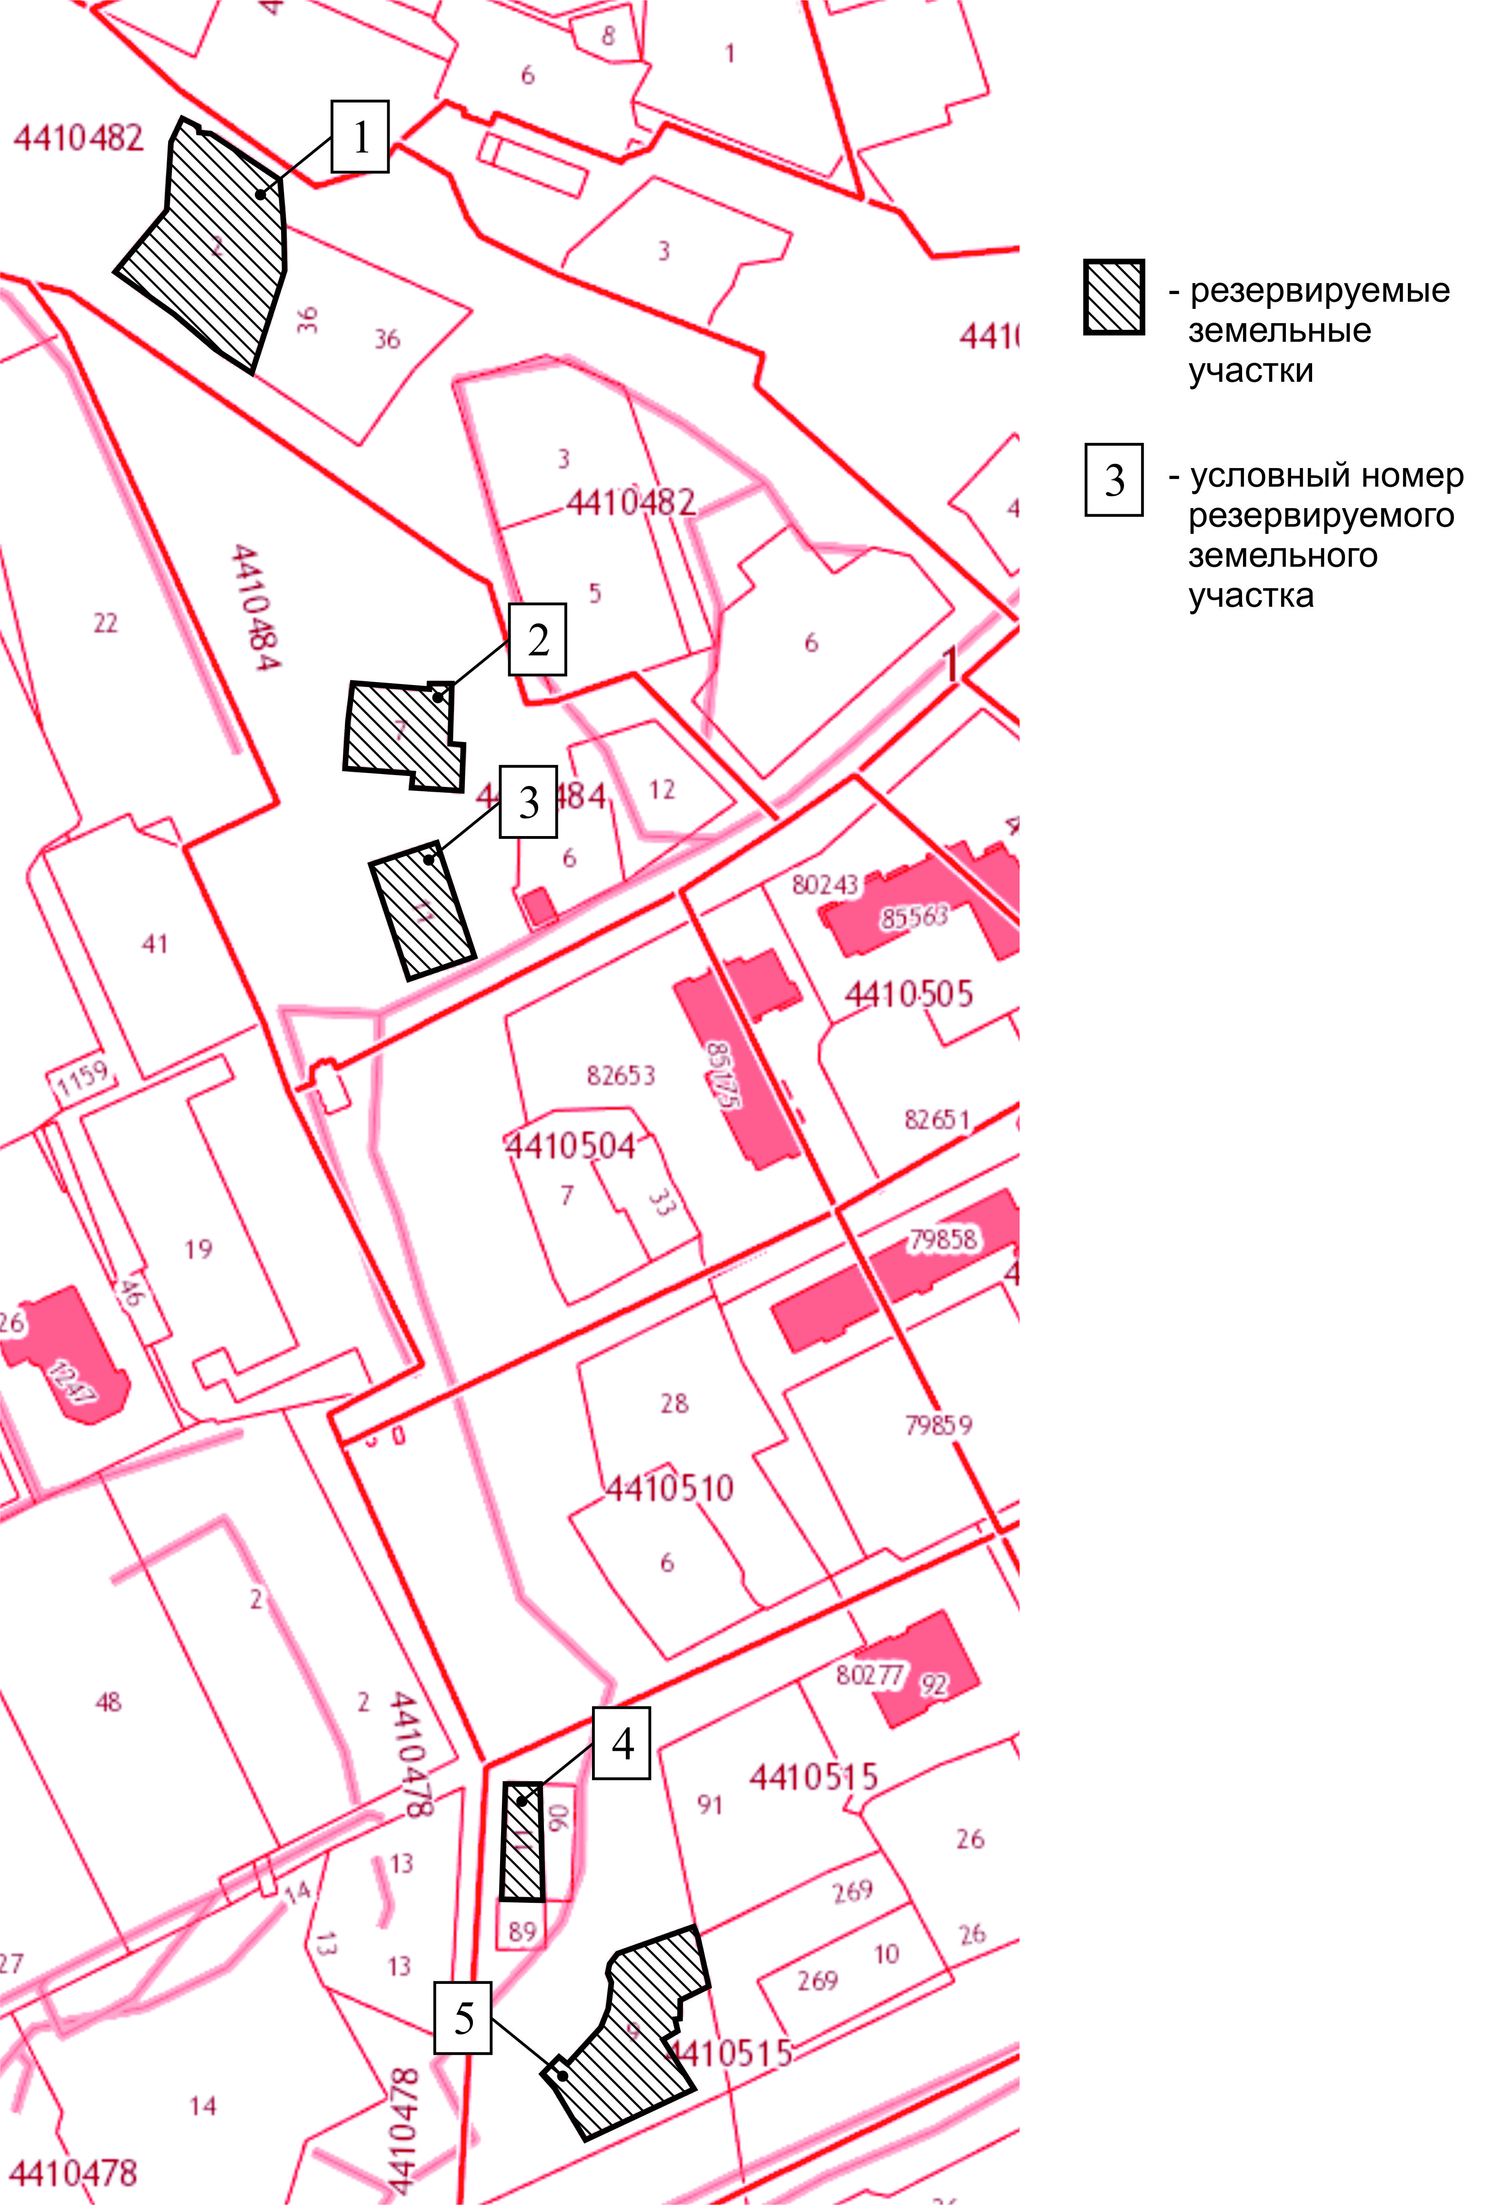

Номер  земельного  участка  на схеме | Кадастровый номер  земельного участка | Площадь  земельного  участка,  кв. м | Площадь участка,  подлежащая  резервированию,  кв. м
1 | 59:01:4410482:2 | 1666 | 1666
2 | 59:01:4410484:7 | 670 | 670
3 | 59:01:4410484:11 | 567 | 567
4 | 59:01:4410515:11 | 295 | 295
5 | 59:01:4410515:9 | 1180 | 1180

ПЕРЕЧЕНЬ
кадастровых номеров земельных участков

59:01:4410530:747 (контур 1) площадью 1666 кв. м;
59:01:4410589:397 (контур 2) площадью 670 кв. м;
59:01:4410589:394 (контур 3) площадью 567 кв. м;
59:01:4410589:385 (контур 4) площадью 295 кв. м;
59:01:4410589:18 (контур 5) площадью 1180 кв. м.

